MDO4000系列混合域分析仪应用之一跨域分析

来源:互联网
一. 概述
泰克最新推出的MDO4000系列混合域分析仪(图1-1)，是一款具有创新意义的分析仪，自它诞生之日起，已经获得国内外十多个最佳创新奖项(图1-2)。MDO4000之 所以获得巨大的成功，根源在于它推出了创新的概念- 跨域分析，利用跨域分析，可以发现传统手段无法发现 的嵌入式射频系统以及数字射频系统的疑难杂症。
MDO4000 系列混合域分析仪究竟是什么?我们可以将 其基本功能总结如下：
- 四通道500MHz/1GHz 带宽数字荧光示波器
- 16 通道逻辑分析仪
- 多种总线协议分析仪
- 3GHz/6GHz 频谱分析仪
- 大于等于1GHz 带宽的调制域分析仪
五合一系统，是MDO4000 系列混合域分析仪的特色之 一，但MDO4000 绝不是以上罗列的五种测试工具的简单组合，这五种功能工作在同一时钟、同一触发机制下， 使得MDO4000 具有创新的时域、频域、调制域时间相关的跨域分析功能。为此，我们将MDO4000 系列混合 域分析仪的特色可以总结如下：
- 时域、频域、调制域时间相关的跨域分析
- 高性能宽带调制域分析
- 紧凑的五合一测试系统
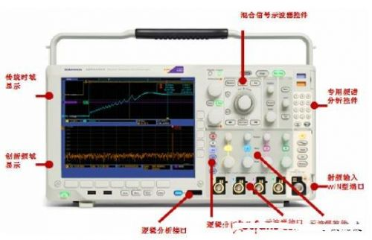


MDO4000 系列混合域分析仪的以上特色，针对不同的 应用可以解决不同的问题，本应用文章为《MDO4000 系列混合域分析仪应用之一 — 跨域分析发现当代数字射频 系统疑难杂症的创新手段》，重点阐述MDO4000的第一个、也是最具创新意义的特色及其应用。其它两个特色 将在《MDO4000 系列混合域分析仪应用之二、之三》中进一步阐述，有兴趣的读者可以进一步参阅。
二. 跨域分析简介
时间相关的跨域分析是MDO4000 最具创新的特色，那 么什么是跨域分析?要理解这一问题，我们先对信号分 析做简要的总结。
1. 信号分析概述
从信号分析的理论可知，任何信号都可以从时域与频域 两方面进行分析，连接时域与频域的纽带是傅里叶变换，图2-1-1就是这种关系的示意图。那么为什么要从时域 和频域两方面对信号进行分析?从图2-1-2 可以看出，我们关心的信号的某些参数，如：周期，上升、下降沿 等用示波器很容易测试，而示波器是时域分析的典型测试仪器。另一些参数，如：信号带宽、谐波等用示波器 很难测试，但用频谱仪可以轻松测出，而频谱仪是典型的频域测试工具。由此可知，与时间相关的信号参数，需 要在时域进行分析，与频率相关的信号参数，需要在频 域进行分析。
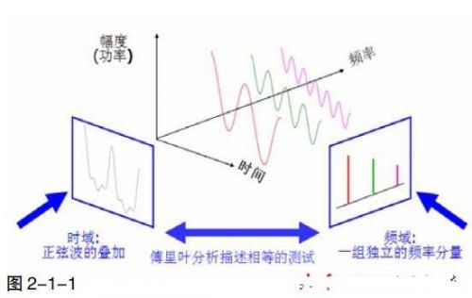
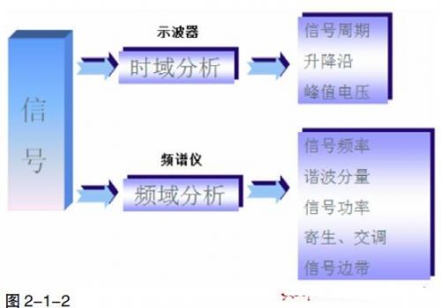
有了时域与频域分析，能否分析出某个信号的全部参 数?并不尽然!我们今天遇到的信号，极少是简单的基带信号，通常都是带有一定调制的射频信号。对简单的 模拟调制信号如调幅、调频、调相以及相应的ASK、FSK 等简单的数字调制信号，用示波器(2-1-3)或频谱仪(图 2-1-4)可以分析其与调制有关的参数。但当今我们所遇到的射频信号，往往是复杂的数字调制信号，如GSM、 CDMA、3G、4G 信号，或频率、幅度、相位在宽频带内快速变化的信号，如跳频信号、雷达信号、超宽带通信 信号等，还有许多近场通信(NFC)信号，如RFID、ZigBee 等。对这些信号，仅从时域和频域上进行分析是远远不 够的，必须在调制域进行分析，才能得到信号的全貌。
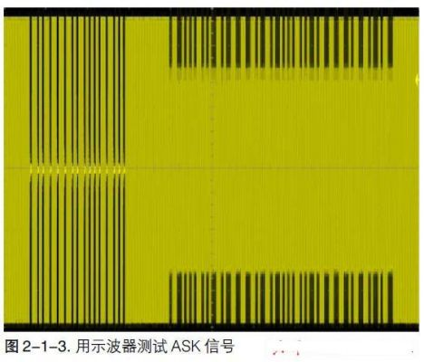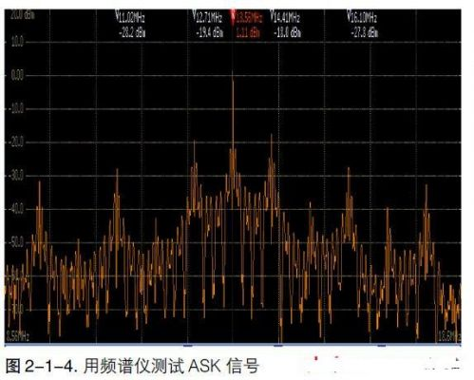
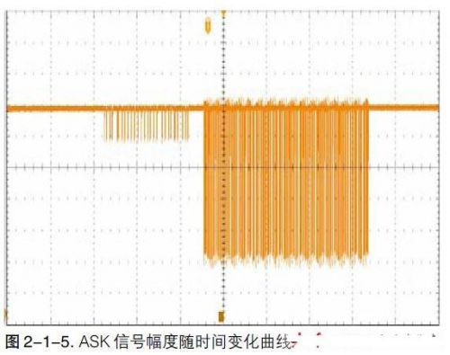

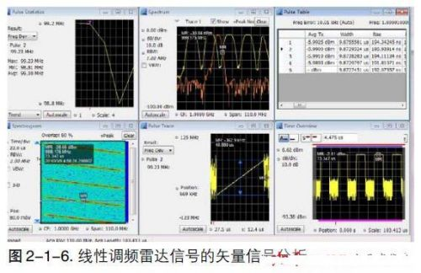
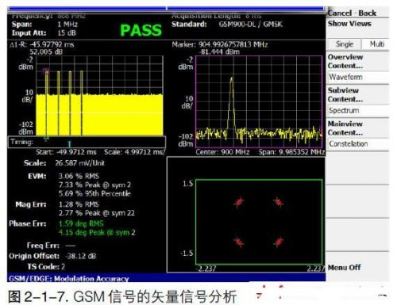
简单信号的调制域分析可以通过射频信号的幅度、频率 或相位随时间变化的曲线进行分析(图2-1-5)，而复杂的数字调制信号的调制域分析又称矢量信号分析，这种 分析利用I、Q 星座图，对复杂数字调制信号的调制域参数进行测试。图2-1-6与图2-1-7为两种不同的矢量信 号分析仪的测试截图，图2-1-6示意出带有线性调频的雷达信号分析，图2-1-7示意出GSM信号的矢量分析， 二者界面不同，但都能完成同类工作。此外，矢量信号分析可以通过软件完成，即矢量信号分析仪的界面都可 以脱机运行，因此用示波器或频谱仪对信号进行采集，然后用矢量信号分析软件进行分析，是一种低成本、行 之有效的方法。MDO4000具有采集矢量信号的功能，有 关MDO4000 及矢量信号分析软件进行矢量信号分析的 应用，请参阅《MDO4000 系列混合域分析仪应用之二》。
2. 射频信号多域分析
图2-1-6、图2-1-7，在显示复杂数字调制射频信号的 矢量分析的同时，还显示了被测射频信号的频谱，这是矢量信号分析仪(或软件)的基本功能，同样，某些频谱仪 也带有矢量信号分析功能。由此可知，矢量信号分析可
以对输入的射频信号进行频域和调制域的多个参数进行 全面分析，这些不同的参数用多个窗口显示。多数情况下，这些参数之间在时间轴上并不相关，只有实时频谱分 析仪才具有时间相关的特性。但是，有一点十分重要，那就是无论是频谱仪或矢量信号分析仪，还是实时频谱分 析仪，它们都仅有一个射频输入端口，无论开多少个窗口，分析多少个参数，它们仅能分析射频信号自身在频域 和调制域的特性。
3. 混合信号时域分析
随着嵌入式系统的飞速发展，诞生了一种混合信号示波 器，它可以将模拟信号、数字逻辑信号以及总线协议的时域特性直观地显示出来(图2-1-8)，我们称这些信号为混 合信号。混合信号示波器各通道是独立的，因此被分析的混合信号是不同的信号，也就是说，我们用示波器进行时 域分析时，分析的是不同信号间的时序关系。之所以要对这些不同的信号进行时序分析，是因为这些信号之间具 有关联性，比如输入输出关系，控制与响应关系，电压、 电流关系等等，图2-1-9 给出用示波器分析被测系统的 电压、电流关系的示意图。通过对这些具有因果关系的信 号的时域分析，我们可以对系统的整体性能进行判定。

